МИНИСТЕРСТВО ОБРАЗОВАНИЯ И НАУКИ ДОНЕЦКОЙ НАРОДНОЙ РЕСПУБЛИКИ
ГОСУДАРСТВЕННОЕ БЮДЖЕТНОЕ ПРОФЕССИОНАЛЬНОЕ ОБРАЗОВАТЕЛЬНОЕ УЧРЕЖДЕНИЕ «ШАХТЁРСКИЙ ПЕДАГОГИЧЕСКИЙ КОЛЛЕДЖ»

Парковый и ландшафтный дизайн:
история и современность

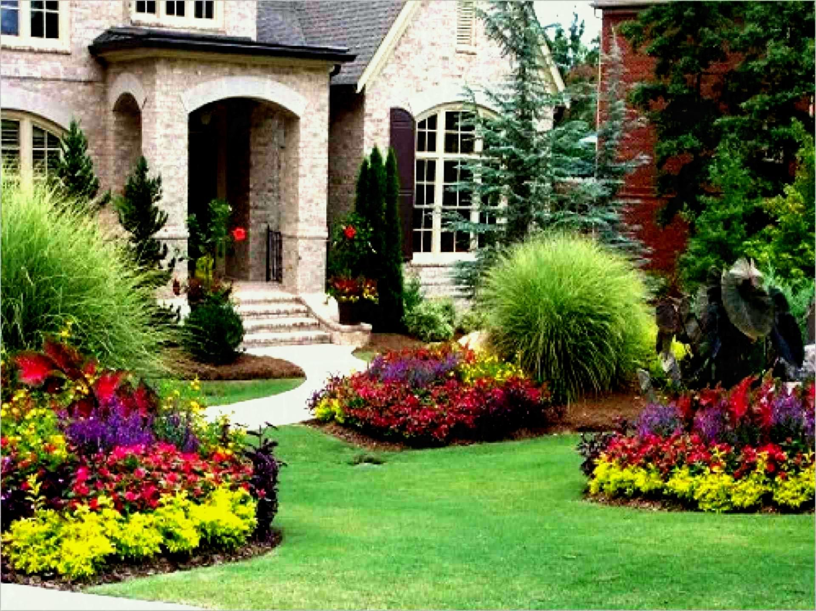

Исследовательская работа студентки
группы 11Ш9
Артемовой Виолетты
Руководитель работы: преподаватель-методист
Лазаренко Л.И.

Шахтёрск 2025

Содержание

1. Введение 3
2. История возникновения и развития ландшафтного дизайна 4
3. Для чего нужен ландшафтный дизайн 6
4. Основные стилевые направления садово-паркового искусства 7
5. Заключение 16



Парковый и ландшафтный дизайн: история и современность

Парк — это такой лес, в котором можно
почувствовать гармонию цивилизации и природы.
Петр Амелин
1. Введение
Человек осознанно начал окружать себя камнями и растениями ещё в самые далёкие времена. Ландшафтный дизайн, как искусство, берет свое начало в туманной глубине веков. Хотя, можно с определенной долей уверенности предположить, что как только древний человек начал заниматься устройством своего жилища, пусть даже в пещере или землянке, так и участок около жилища стал подвергаться воздействию его рук и видоизменению. Но первые, зафиксированные историей, попытки возделывания садовых участков, по мнению историков, были предприняты в древнем Междуречье (Малая Азия).
Ландшафтный дизайн относят скорее к искусству, чем к ремеслу, хотя это — результат практической деятельности, усиленной ботанической и инженерной наукой. Концепции и приемы проектирования парков бурно развивались на протяжении последних 50 лет; менялись материалы, появлялись новые технологии, привлекались новые сорта и виды растений. Обновленный ландшафтный дизайн парков не мог не повлиять на методы создания современных частных садов.
Садово-парковый дизайн — важная составляющая благоустройства города. Современные ландшафтные парки сочетают природную красоту с техническими достижениями: капельным поливом, автоматическими системами освещения и дренажа. Их невозможно представить без мест для прогулок и отдыха, в том числе активного.
Ландшафтно-парковый дизайн имеет несколько основных направлений, каждое из которых имеет свои особенности планировки и композиции. О том, как отличить одно направление от другого и как правильно выбрать стиль для оформления парка, изучалось в моей творческой работе.
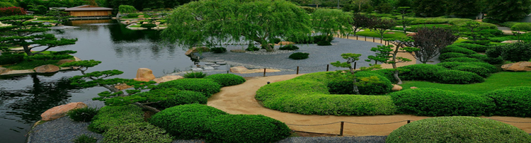
2. История возникновения и развития ландшафтного дизайна
Развитие данной отрасли началось еще в первобытном обществе. Люди старались обустраивать свои стоянки, защищаясь таким образом от агрессивного внешнего мира. Так были заложены основы ландшафтного дизайна и утилитаризму.
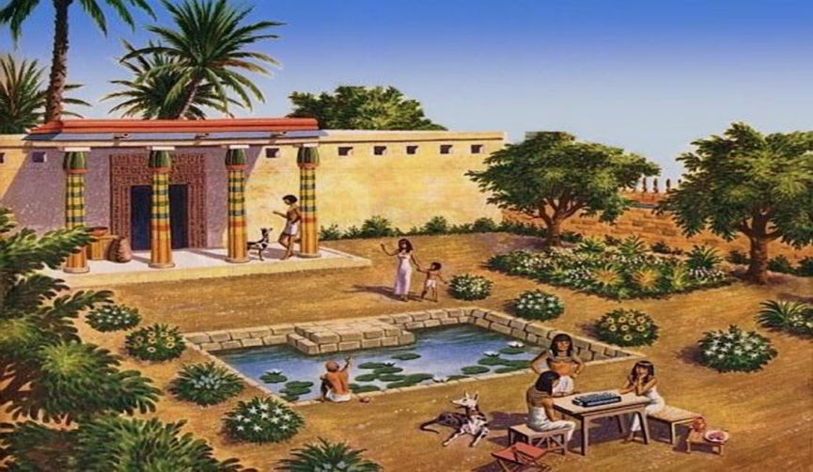
По мере того, как развивалось земледелие и рос уровень жизни людей, появлялось все больше возможностей проявить себя и свое внутреннее Я.
Искусство создания садовых участков зародилось в Египте. На фресках Среднего царства видно, что египтяне уделяли много внимания зеленому оформлению храмов, дворцов, жилых строений. Для древнеегипетских садов были характерны небольшие искусственные водоемы прямоугольной формы, увитые зелеными растениями перголы, ровные ряды живописных аллей.
Первые образцы садовых конструкций появились в Египте и Месопотамии в 20 веке до нашей эры. Египетские сады были формальными и обладали замкнутой композиционной структурой. Основой сада было главное здание, вокруг которого располагали водоемы. Также частью египетских садов были аллеи, открытые павильоны, пруды и клумбы. Они все строились на одном ритмическом рисунке. В садах Египта соединялись религия, эстетика и утилитарная функция.

В Месопотамии сады строили на насыпях, террасах. Они будто возвышались над основной частью города, обладали ступенчатой структурой. В подобном стиле были созданы известные «висячие сады», которые являются одним из чудес света. Этот удивительный сад был расположен на четырех террасных ступенях – они становились уже к верхней части. Внизу располагались деревья, а в верхней части высадили цветы и кустарники.

В Средние века сады стали утилитарными – их использовали для выращивания еды. Они имели небольшой размер, строились обычно при монастырях или домах феодалов, крупных замках. В садах растили овощи и травы, которые использовались в качестве лекарственных препаратов. В декоративных целях выращивали розы, пионы, лилии, мальву, фиалки и т. д. Нередко высаживали в садах яблони и груши, тутовые деревья и вишневые деревья.
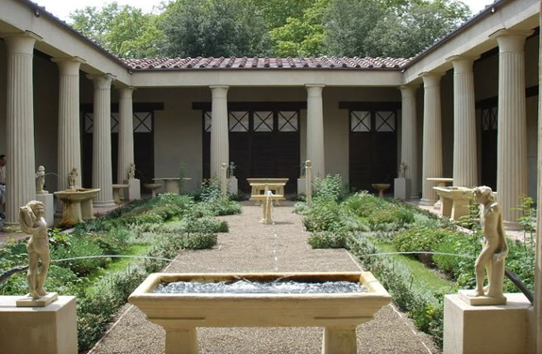
Садово-парковое искусство в период Возрождения было вдохновлено восточными традициями из-за крестовых походов европейцев. Сады начали делать в барочном стиле. Такие конструкции должны были органично продолжать дворцовую часть, т. е. в садах должны были быть «коридоры», «комнаты» и т. д.

Все сады того времени отличались архитектурностью, в них использовали изменчивый рельеф, площадки и плиты из камня. Из камня делали все – скульптуры для сада, балюстрады, стены, гроты и т. д. В садах начали создавать бассейны и другие водные объекты, которые добавляли им живости.
В конце 18 века в ландшафтном дизайне стал популярным пейзажный стиль. Его базой была натуральность. В садах создавали лужайки, деревья сажали только группами, делали кривые дорожки, а водоемы создавали с извилистыми берегами. Также популярными стали малые архитектурные формы вроде павильонов и беседок. Все сады в данном стиле были огромными – в некоторых даже удавалось создавать озера при помощи дамб на реках. Дизайнеры специально высаживали леса для масштабности стиля.
В 19 веке мода на масштабность уходит. Ей на смену приходит мода засаживать сады однолетниками. Все элементы сада в это время зависели от положения цветников. Потом англичане придумали делать бордюры и газоны из однолетних трав – это создало новый тренд в садовом мире. Практически все начали создавать себе газоны.
В настоящее время сады соединяют в себе достижения научно-технического прогресса в виде подсветок и средств ухода за растительностью и внешнюю привлекательность. В городах парки стали зонами отдыха с минималистичным дизайном – лавочки, извилистые дорожки для пешеходов и велосипедистов, небольшие лужайки, где можно сидеть и созерцать природу.

3. Для чего нужен ландшафтный дизайн
Садово-парковое искусство – это искусство создание садов, парков и других объектов озеленения с помощью законов композиции, перспективы, теории света и цвета, при использовании природных (растения, вода, почва и пр.) и иных материалов, выражающее определенное идейное содержание в художественных образах. Оно является основой для ландшафтной архитектуры. Другими словами, садово-парковое искусство – это синтез идейно-художественных концепций и приемов архитектуры, садоводства, декоративного и других искусств.
Искусство садово-паркового дизайна рассматривает формирование и развитие садов и парков, начиная с Древнего Мира по первое десятилетие ХХI в. Этот период охватывает многие страны Востока, Запада, Америки и России. История зарождения и создания объектов ландшафтного зодчества насчитывает тысячелетия, уходит своими корнями в далекие времена Персии, Египта, Ассирии, Вавилонии и Китая.
В трактатах древних философов, историков, произведениях писателей находится целый ряд описаний парков и садов. Например, древнегреческий философ Платон в своем легендарном описании загадочной Атлантиды, якобы существовавшей 12 тысяч лет назад, указывает, что множество садов было вокруг грандиозного храма Посейдона.
Многим обязано садово-парковое искусство археологам, обнаружившим интересные сведения о садах и парках разных эпох. Эти находки закрепились в виде различных приемов, которые канонизировались, систематизировались, возводились в ранг эстетических и технологических принципов.

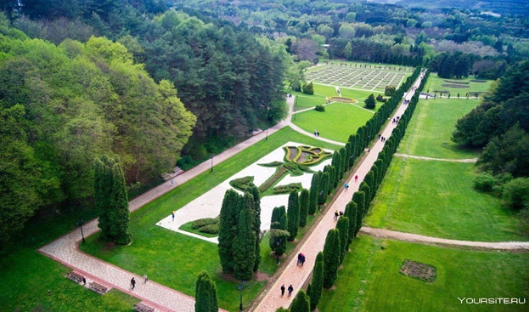
Садово-парковое искусство имеет целый ряд задач. В состав основополагающих задач входит создание объектов высокого эстетического уровня, благоприятных по своим микроклиматическим и санитарно-гигиеническим свойствам, функциональных (т.е. отвечающих своему назначению), связанные «историческими нитями», а также воплощение новых замыслов, опираясь на предыдущий многовековой опыт.
Специфика садово-паркового искусства заключается в том, что основным материалом, с которым оно работает, является природа. Например, рельеф с его геопластическими возможностями или вода в состоянии движения и покоя, или флора, меняющая непрерывно свой облик, или климат. Суть садово-паркового искусства составляет соединение природных материалов в целостную композицию, несущую определенный художественный облик

4. Основные стилевые направления садово-паркового искусства
При работе над проектом ландшафтный дизайнер учитывает сразу несколько аспектов: особенности участка, расположенные на нём строения и запросы клиента. Профессиональное видение дизайнера позволяет объединить все эти факторы.
В этом материале расскажем о ключевых стилях ландшафтного дизайна ― от исторических до современных.

4.1. Классический, или регулярный стиль
Особенности. Он появился во Франции в XVII веке, поэтому его ещё называют французским. Регулярный стиль в ландшафтном дизайне возник, когда оформляли обширные парковые и садовые зоны при дворцах. Знакомый многим пример ― дворцово-парковый ансамбль в Петергофе.
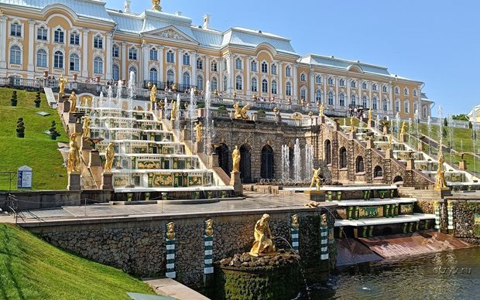
Этот стиль отличают геометрически правильные формы, чёткая симметрия, подчинённая общей идее проекта, и большая площадь. Строгая планировка призвана показать главенство человека над природой.
Как правило, дизайн-проекты в регулярном стиле используют в локациях с ровным рельефом либо с небольшим наклоном. В ландшафте может быть предусмотрена панорамная точка, однако чаще обзор на всю композицию открывается с верхних этажей здания на участке.
Ключевые элементы. Геометрию в ландшафте создают ровные аллеи, живые изгороди с чёткими краями, симметричные цветники-арабески из низкорослых растений. Дизайнер может использовать и малые архитектурные формы: фонтаны, классические скульптуры, беседки, боскеты ― небольшие пространства («комнаты») с ровным периметром из подстриженных деревьев или кустарников.

4.2. Пейзажный, или английский стиль
Особенности. Этот стиль считается универсальным и практичным. Для него подходят локации разного размера (однако территория должна позволять выстроить цельную композицию). В противовес строгому регулярному стилю пейзажный провозглашает естественность и гармонию между человеком и природой.
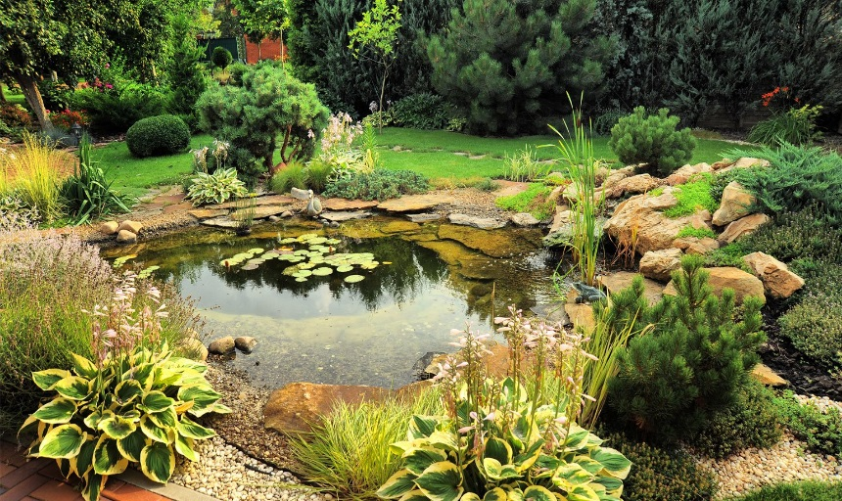
Пейзажный ландшафт обладает мягкими линиями, асимметричен, в нём нет чёткого разделения на разные секторы. Обычно он отражает привычные локации со свойственными региону растениями ― без экзотики. Дизайн разнообразен и при этом гармоничен. Можно предусмотреть сразу несколько видовых точек.
Ключевые элементы. Одна из главных деталей ― извилистые дорожки из натуральных материалов, без острых углов и бордюров. Это опять же говорит о естественном, природном характере ландшафта. Для озеленения используют разные растения в спокойной цветовой гамме ― полевые, лесные; деревья, кустарники, живые изгороди растут свободно. На участке разбивают большие клумбы, похожие на дикие поляны, газоны делают произвольной формы.
Дизайн в пейзажном стиле часто украшает водоём: пруд с лилиями или кувшинками, водопад, ручей с пешеходным мостиком. Ландшафтный дизайнер использует для декора природные материалы ― например, натуральное дерево или камень.

4.3. Деревенский стиль, или кантри
Особенности. Это также классический стиль ландшафтного дизайна (один из самых свободных), возник в Западной Европе и США. Участок в деревенском стиле призван напоминать о простых радостях жизни за городом ― он далёк от роскоши, но при этом уютен.
Ландшафты сочетают в себе черты декоративного сада и огорода, красоту и практичность. Яркие цветочные растения соседствуют с плодовыми деревьями и овощными грядками. В пространстве нет чётких правил организации, даже цветники оформлены как природные лужайки, а не строгие клумбы ― в дизайне сквозит лёгкая небрежность и непосредственность.

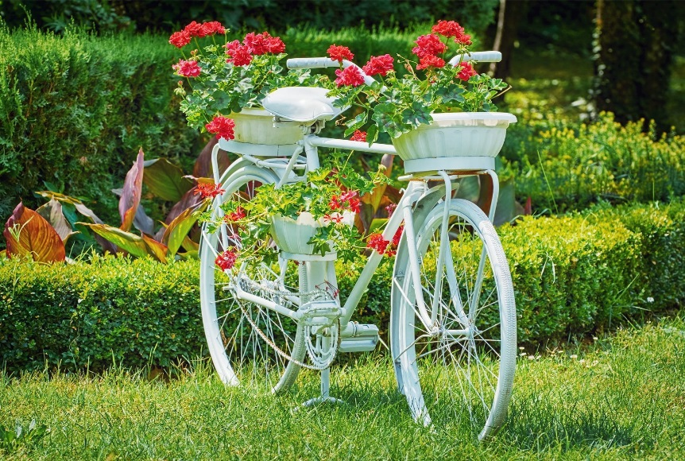
Ключевые элементы. В основе ландшафта может быть естественный газон с каменистыми, поросшими мхом дорожками и извилистыми тропинками. В цветниках используют неприхотливые растения с яркими цветами: подсолнухи, дельфиниумы, колокольчики, астры, гортензии, люпины. Плоды деревьев, кустарников и даже овощи становятся акцентом дизайна.
В качестве декора применяют разные элементы сельского быта: цветник, разбитый на деревянной телеге, изгородь, украшенная глиняными горшками, скамейки, лейки, садовые фигурки, изображающие домашних животных.

4.4. Прованс
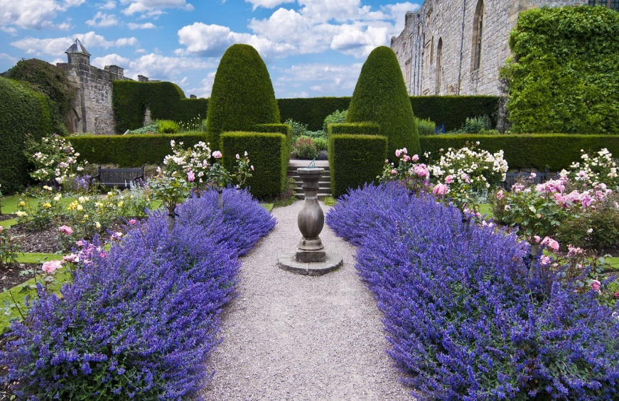
Особенности. В основе этого стиля также лежит простота и уют, но с утончённой французской эстетикой. Такой ландшафт должен располагать к неспешному отдыху и наслаждению природой. Даже на небольшом участке с неоднородным рельефом можно создать идиллическую картинку в стиле прованс
Такой дизайн обычно простой и не предусматривает сложной планировки: никаких запутанных дорожек, тщательно скомбинированных клумб. Похоже на деревенский стиль, но у прованса есть свои отличительные черты.
Ключевые элементы. Ландшафт богато украшен растениями, цветущими белым, фиолетовым, лавандовым. Раньше в этом дизайне использовали именно те виды, которые растут во французском Провансе: лаванда, герань, розы, плющ, виноград. Растения могут быть не только на клумбах, но и в цветочных горшках. Часто дизайнеры разбивают грядку с пряными травами и засаживают участок плодовыми деревьями, иногда придавая их кроне искусственную форму.
Территорию украшают каменными гротами, перегородками, старинными или искусственно состаренными арками, беседками, деревянными или коваными скамейками, к которым ведут мощёные дорожки. Дополнить ландшафт можно искусственным водоёмом, фонтаном или бассейном.

4.5. Скандинавский стиль
Особенности. Ландшафты в скандинавском стиле отражают черты северной природы, они лишены вычурности — это строгая, минималистичная красота. В основе таких проектов ― хвойные деревья, камни, простые, естественные композиции. Для реализации проекта подойдёт даже небольшой участок.
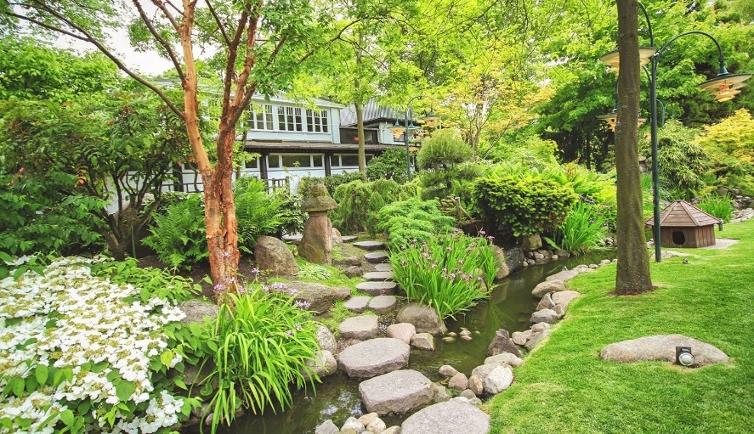
Ключевые элементы. Дизайнеры используют натуральные элементы: камень, щебень, песок, дерево. С помощью валунов и камней можно воссоздать природные локации ― горный склон, ущелье, каменный ручей. Дорожки на участке выкладывают из камня, гальки; популярная идея ― сделать ступеньки из больших плоских камней. Завершают образ северные растения: хвойные и карликовые деревья, клумбы из многолетников, злаковых культур.

4.6. Средиземноморский стиль
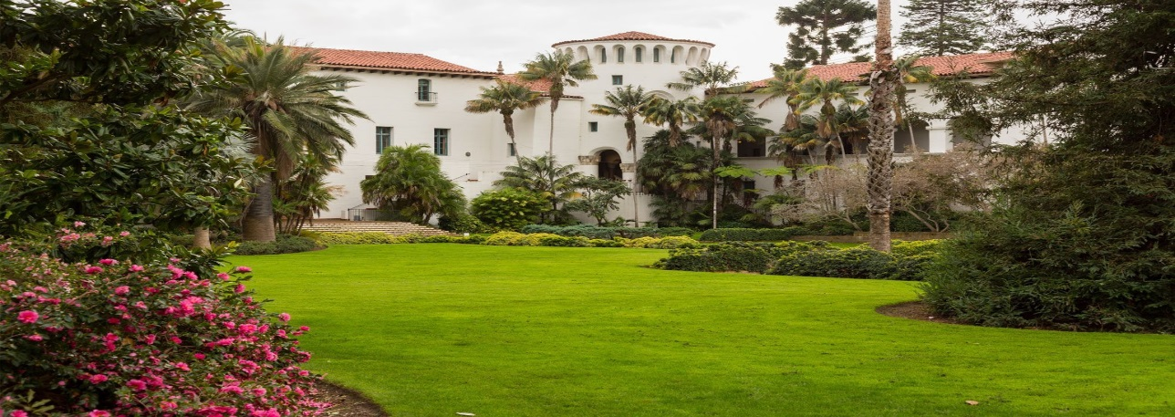
Особенности. Средиземноморский стиль вдохновлён солнечным климатом, жизнерадостным настроением Италии и Испании. В таких проектах много ярких цветов: зелёный, жёлтый, синий, лазурный, терракотовый, тёплый беж.
Средиземноморский стиль уместно использовать на больших участках. Несмотря на расслабленность, которую должен дарить этот дизайн пользователям, такие проекты требуют строгой планировки и серьёзной проработки. В частности, важно подобрать растения, чтобы они напоминали о южных европейских регионах, но при этом смогли прижиться и сохранять вид в другой местности.
Ключевые элементы. В ландшафте создают разные локации: украшенные вьющимися растениями беседки, патио со светлой садовой мебелью, просторные аллеи, бассейн, фонтан. Дорожки покрывают гравием или плиточной мозаикой. Ландшафт украшают малые скульптурные формы в классическом стиле, колонны, арки, перголы ― навесы с вьющимися растениями для защиты от солнца.
Если климат позволяет, участок озеленяют южными, теплолюбивыми растениями ― пальмами, магнолией, акацией, кипарисами, цитрусовыми. В средней полосе можно сажать более стойкие, но не менее живописные крокусы, примулы, виноград, жимолость, розы.

4.7. Китайский стиль
Особенности. Этот стиль с многовековой историей опирается на философское течение фэншуй. В его основе ― баланс, спокойствие, гармония человека и природы.
В проекте ландшафта в китайском стиле нет симметрии, резких очертаний, прямых углов. Локации должны быть естественными, повторять природные линии, без ощущения рукотворности. Такой дизайн можно планировать на участках со сложным рельефом, это позволит создать много видовых точек.
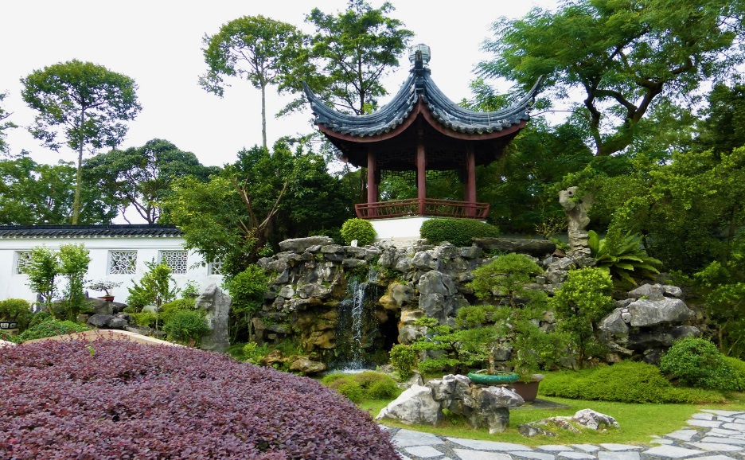
Ключевые элементы. Ландшафт должен органично сочетать природные локации и архитектурные строения. В последних могут присутствовать классические элементы китайской архитектуры ― покатые крыши, фигурки драконов в декоре. В таких проектах много объектов из камня ― дорожки, извилистые галечные тропинки, обрамлённые камнями водоёмы, мостики.
В оригинальном китайском ландшафтном дизайне при выборе растений важна символика. Так, персик знаменует счастье, можжевельник ― здоровье, а жёлтые растения дарят жизненную энергию. Если же сосредоточиться на эстетике, можно выбрать чайные розы, пионы, нарциссы, можжевельники, плодовые кустарники и деревья ― вишню, сливу, а также хвойные деревья.

4.8. Колониальный стиль
Особенности. Яркие черты колониального стиля неразрывно связаны с его историей. Когда европейцы стали осваивать территорию Северной Америки, их собственный уклад жизни столкнулся с традициями коренного населения. Результатом этого и стал колониальный стиль, сочетающий черты сразу нескольких культур.
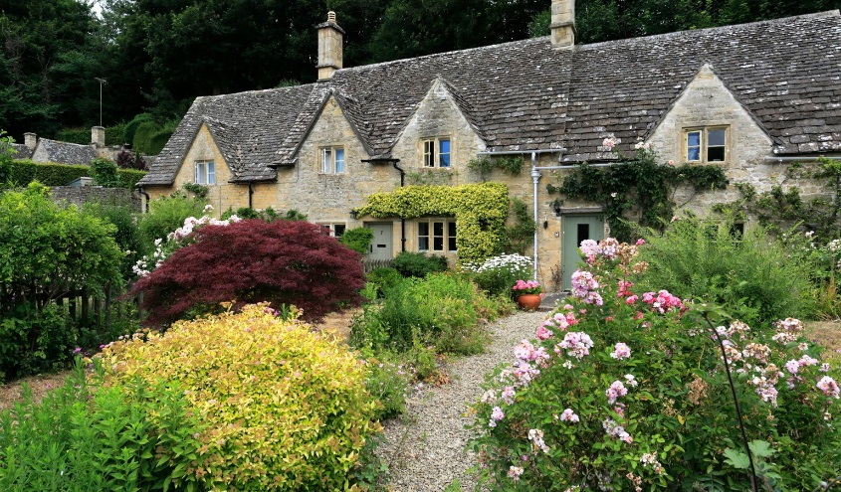
В этом стиле стремление к уюту и эстетике сочетается с практичностью и простотой. В проектах делают чёткое зонирование, прямые дорожки, оформленные клумбы. При этом общее настроение ландшафта ― свободное, комфортное, без чрезмерной строгости.
Ключевые элементы. Ландшафт зонируют ровные прямые дорожки, покрытые гравием, деревянной щепой или плиткой, а также низкая деревянная ограда. Дом или другие строения могут украшать вьющиеся растения, например, плющ, хмель. В вазонах, кадках и цветниках соседствуют яркие цветы: пионы, флоксы, гортензии, душистый табак, нарциссы. На участке высаживают плодовые деревья, съедобные и ароматные травы: шалфей, лимонник, майоран.
Для декора используют малые архитектурные формы: каменные фигурки гномов, животных. Завершает картинку загородного уюта беседка или терраса с деревянной или плетёной садовой мебелью.

4.9. Мавританский стиль
Особенности. Мавританский стиль опирается на мусульманскую культуру стран Ближнего Востока. Участки, оформленные в этом стиле, напоминают оазис, где можно укрыться от солнца в тени растений, слушая шум воды. Такие проекты ассоциируются скорее с роскошью, чем с уютом. Локации
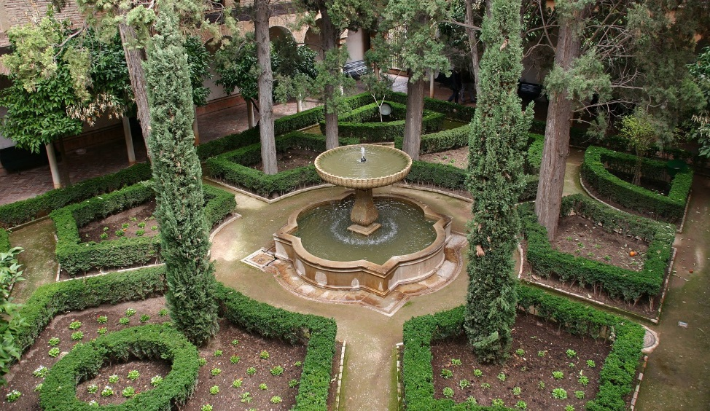
в мавританском стиле можно разместить на небольшом участке, однако на просторной территории они выглядят особенно эффектно.
Для проектов требуется ровный рельеф — это необходимо, чтобы добиться симметрии и геометрической точности. Локацию обычно разбивают на четыре равных сектора, разделяя водными каналами или дорожками.
Ключевые элементы. В жарких восточных странах вода ― ценный ресурс, и традиционно в таких проектах центральная точка, приковывающая внимание, — фонтан, пруд, бассейн.
Часто вместо газонов создают просторные мощёные площадки со сложным узором из цветной плитки или камня. В оформлении бассейна, беседок, других сооружений применяют мрамор, мозаику.
На территории разбивают цветники: розарии, сложные миксбордеры. Если позволяет климат, в озеленении используют экзотические растения ― цитрусовые, пальмы, кофейное дерево. В средней полосе нужны более выносливые растения ― например, вишня, груша, плющ, клематис, ароматный базилик, шалфей, мята.

4.10. Модерн
Особенности. Это один из современных стилей ландшафтного дизайна, он возник в начале XX века вслед за развитием в искусстве направления
артнуво. Проекты в стиле модерн обладают особой эстетикой и загадочностью. Дизайн отличают асимметрия, плавные очертания и осторожное зонирование без строгой геометрии. В пространстве часто комбинируют уединённые тенистые локации и открытые солнцу участки.
Ключевые элементы. В центре композиции обычно располагается дом или водоём. Основной акцент в проекте делают на элегантном сочетании элементов из камня, дерева, металла: мощёные плиткой дорожки, кованые решётки, плетёная садовая мебель.
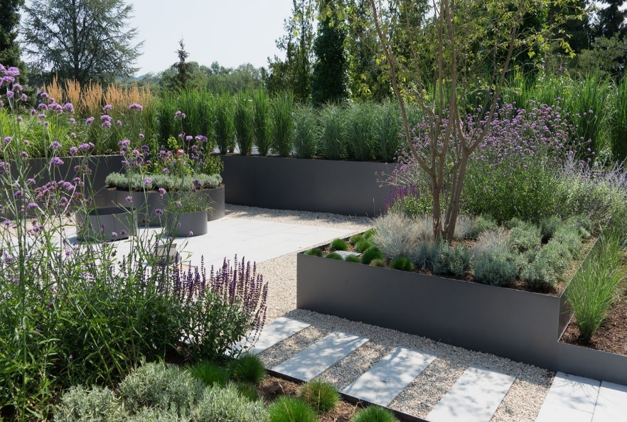
Растения, как правило, высаживают небольшими группами, размещая в центре что-то оригинальное: дерево с яркими плодами или экзотический цветок. В модерне часто используют вьющиеся растения с заострёнными листьями ― плющ, виноград, клематис, деревья сложной формы ― вяз, иву, дуб. Для создания яркой цветовой палитры можно выбрать нарциссы, ландыши, ирисы, пионы, лилии.

4.11. Минимализм
Особенности. Ландшафт в стиле минимализма геометрически правильный, с ясной композицией, без лишних декоративных деталей, в нём много открытых пространств и естественного света. Цветовая гамма неброская, чаще это оттенки натуральных материалов ― дерево, камень, металл. Даже растения выбирают неярких цветов.

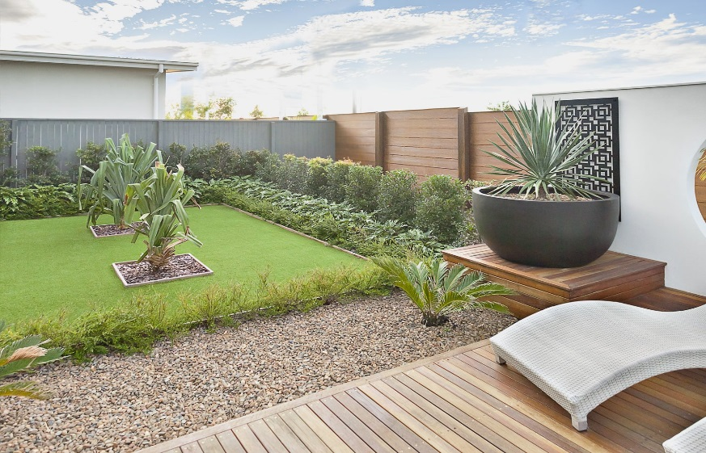
Ключевые элементы. В ландшафте много открытых пространств, покрытых ровным ухоженным газоном. На участке можно разместить водоём квадратной или прямоугольной формы с прозрачной чистой водой. Декоративных украшений минимум ― несколько больших валунов, геометрические скульптуры из камня, металла или архитектурного бетона.
В таких проектах может быть несколько клумб чёткой формы, иногда с окантовкой из гравия. Озеленение также минималистичное. Часто используют ель, тую, можжевельник, декоративную иву, рододендрон, спирею, мох, подорожник.

4.12. Экостиль, или природный
Особенности. Как следует из названия, ландшафт в этом стиле воссоздаёт природную естественность с её хаосом и гармонией. Экостиль используют при оформлении как частных локаций, так и больших общественных пространств ― парков, садов. Свободная планировка позволяет использовать любой рельеф, ведь задача дизайнера ― сохранить природные черты.
Холмы, поросшие растениями овраги, водоёмы естественных форм ― ландшафт в экостиле отражает лишь минимальное человеческое участие. Но несмотря на это, такой дизайн требует ухода — чтобы естественность не переросла в запущенность.
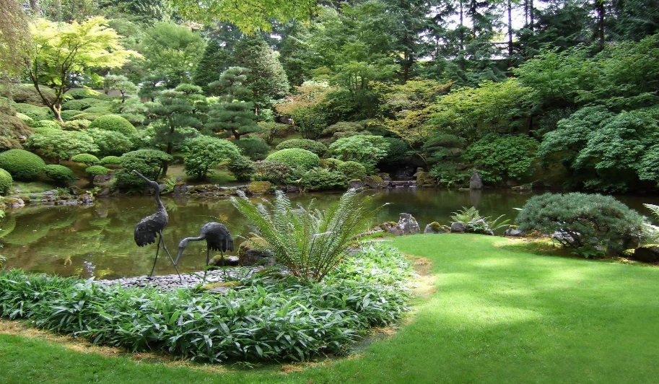
Ключевые элементы. В озеленении задействуют местные растения, экзотические будут смотреться неорганично. В большинстве случаев это многолетники, дикорастущие цветы ― мак, лаванда, ромашка, клевер, папоротник. Растения не оформляют в классические клумбы, они растут максимально естественно, газоны также не стригут.
Вместо искусственных ограждений создают живые изгороди или отделяют пространства с помощью деревьев ― также свойственных региону. Прогулочный маршрут прокладывают извилистые дорожки ― выложенные камнем, гравием или другими природными материалами. Дополнить ландшафт можно водоёмом ― ручьём или прудом.

4.13. Хай-тек
Особенности. Это современный ландшафтный стиль, его главная черта ― функциональность и использование новых материалов. Проекты в стиле хай-тек минималистичны, в них преобладают правильные геометрические формы, выраженные очертания, резкие углы.
В таком ландшафте используют современные материалы: стекло, металл, полированный камень, композиты, а также подсветку LED-лампами ― не только ради функциональности, но и в качестве декора. Общая палитра ― серый, белый, серебристый, синий, чёрный цвета, разные оттенки живой зелени.
Ключевые элементы. На участке в стиле хай-тек можно разместить водоём или бассейн правильной геометрической формы с бетонным или
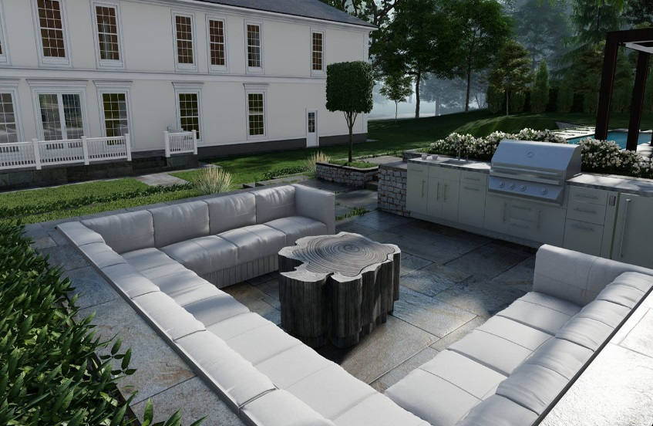
металлическим оформлением. Ровные дорожки покрывают бетонной плиткой, шлифованным камнем или гравием. В качестве эффектного и при этом минималистичного декора используют скульптуры геометрических или абстрактных форм.
Для озеленения используют кустовые растения (рододендрон, папоротники, барбарис), деревья с необычными ветвями и плотными кронами, которым можно придать определённую форму, ― голубая ель, самшит, плакучая берёза, туя. В цветниках используют суккуленты, вереск, дельфиниум, мох, злаковые.

5. Заключение
История паркового дизайна берет свое начало еще в древности, когда первые садово-парковые ансамбли служили местом отдыха, созерцания и философских размышлений. Древние египтяне, персы и римляне создавали изысканные сады, стремясь подчеркнуть гармонию между природой и человеком. В эпоху Возрождения Европа увидела расцвет регулярных садов, вдохновленных идеями симметрии и порядка. Одним из ярчайших примеров стал знаменитый Версальский парк, созданный в стиле барокко. Эти роскошные композиции подчеркивали мощь и величие монархии, демонстрируя красоту через строгость форм и богатство декора.

Современность принесла новые вызовы и перспективы в развитии паркового дизайна. Урбанизация и глобализация привели к тому, что города начали нуждаться в зеленых зонах как никогда ранее. Современные парки стремятся стать многофункциональными пространствами, объединяя в себе зоны для отдыха, занятий спортом, культурных мероприятий и даже образовательных программ. Одним из ярких примеров такой концепции является Хай-Лайн-парк в Нью-Йорке, превращенный из заброшенной железнодорожной эстакады в зеленую зону, соединяющую разные районы города и предлагающий жителям уникальные виды на мегаполис.

Цифровые технологии также находят своё применение в современных парковых проектах. Умные системы управления освещением, поливом и климат-контролем позволяют значительно сократить затраты энергии и повысить комфорт пользователей. Дополненная и виртуальная реальности предлагают посетителям новый уровень взаимодействия с окружающей средой, обогащая опыт пребывания в парке новыми впечатлениями.

Кроме того, современные парки часто служат платформой для различных видов искусства. Публичные инсталляции, скульптуры и другие произведения становятся неотъемлемой частью городской среды, привлекая внимание к вопросам экологии, социального равенства и культурного наследия. Художники и дизайнеры работают над созданием уникальных объектов, которые стимулируют общественное обсуждение и взаимодействие.

Таким образом, современный парковый дизайн представляет собой синтез традиций прошлого и инновационных подходов будущего. Он стремится объединить эстетику, функциональность и экологичность, создавая пространства, которые отвечают потребностям современного городского жителя.



